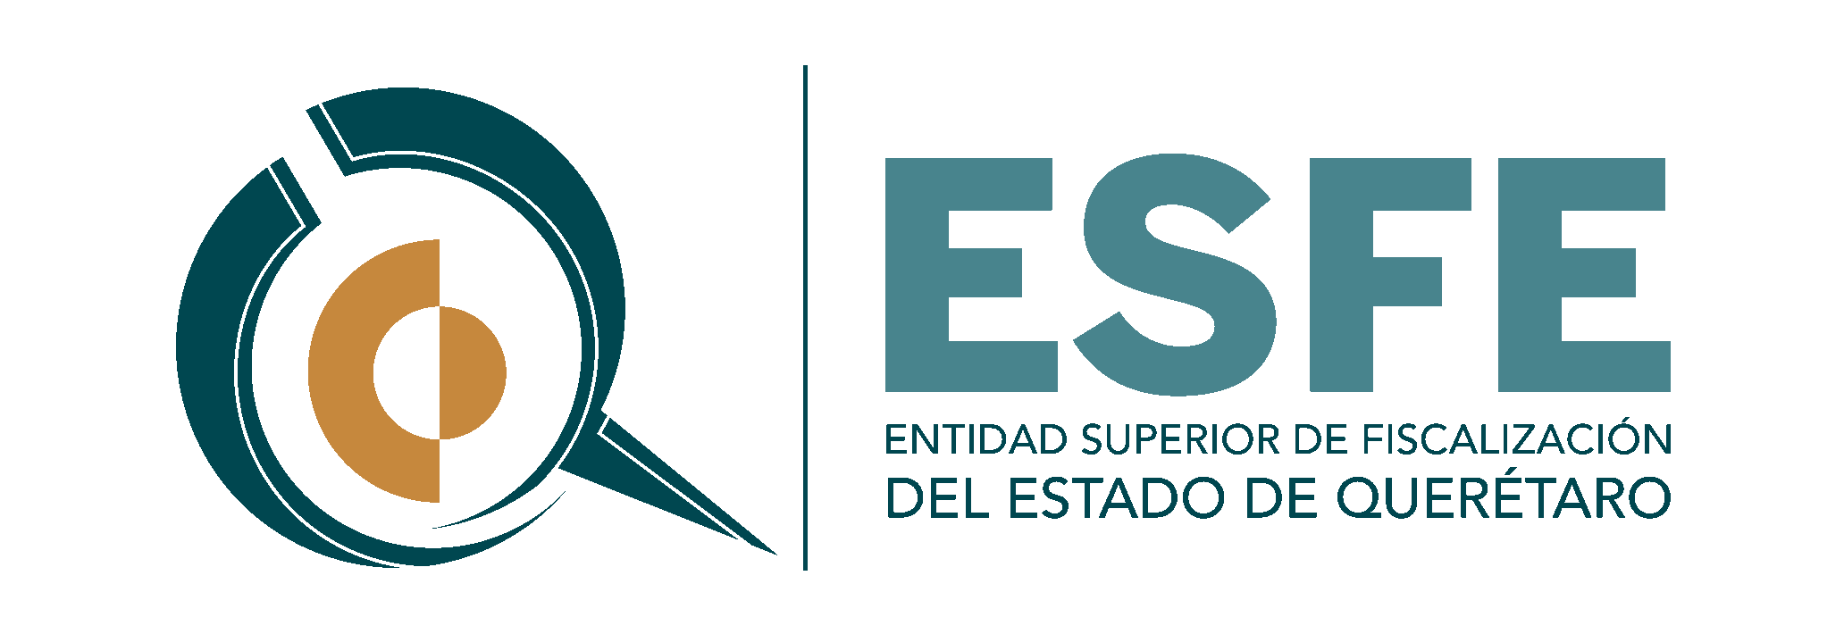
ENTIDAD SUPERIOR DE FISCALIZACIÓN DEL ESTADO DE QUERÉTARO

RELACIÓN DE LAS CUENTAS BANCARIAS PRODUCTIVAS ESPECÍFICAS, EN LAS CUALES SE DEPOSITARON LOS RECURSOS FEDERALES TRANSFERIDOS
Del 1 de Enero al 31 de Diciembre de 2023

Con el propósito de dar cumplimiento al artículo 69 de la Ley General de Contabilidad Gubernamental (LGCG), en seguida, se presenta la relación de las cuentas bancarias productivas específicas, en las cuales se depositaron los recursos federales que se recibieron durante el periodo del 1 de enero al 30 de septiembre del 2023, del presente organismo:

Fondo, Programa o Convenio | Datos de la Cuenta Bancaria
 | Institución Bancaria | Número de Cuenta
Convenio de Colaboración CONAC | BBVA Bancomer | 0120332046
Convenio PEF 2023 Capacitación | BBVA Bancomer | 0120911267
Convenio RAMO 33 FAFEF 2023 | BBVA Bancomer | 0121476645

______________________________________________  C.P. María Jacqueline Ortega Silva  Coordinadora General Administrativa |  |  | ________________________________________________  Lic. Maribel Pérez Silva  Directora de Recursos Financieros, Administrativos y Tecnológicos

C.P. Martha Barrera Ledesma
Titular de la Unidad de Contabilidad y Presupuesto

